Муниципальное бюджетное образовательное учреждение
Советская средняя общеобразовательная школа

Содержание

Введение………………………………………………………………3

Истоки теории устойчивого развития экономики…………..4

Сущность концепции устойчивого развития……………….5

Реализация концепции на мировом уровне…………………7

Заключение………………………………………………………….9

Список использованной литературы…………………………..9

Введение
В современных условиях перед человечеством встала сложная и ответственная проблема - перебороть, остановить глубокий системный кризис, охвативший социально-экономические, демографические и экологические сферы. Ученые подчеркивают, что человечество приближается к критической черте, наступление которой нельзя допустить, поскольку это может повлечь за собой гибель как природы, так и человека.
В 1992 г. в Рио-де-Жанейро на конференции ООН по проблемам окружающей природной среды и развития были приняты многие важные документы, и среди них - "Повестка дня на XXI столетие". Была провозглашена новая концепция развития. Мировое сообщество согласилось с необходимостью перехода к устойчивому развитию.
Усто́йчивое разви́тие (англ. sustainable development) — гармоничное (правильное, равномерное, сбалансированное) развитие — это процесс изменений, в котором эксплуатация природных ресурсов, направление инвестиций, ориентация научно-технического развития, развитие личности согласованы друг с другом и укрепляют нынешний и будущий потенциал для удовлетворения человеческих потребностей и устремлений.
Актуальность теории устойчивого развития экономики заключается в том, что в условии ограниченности ресурсов невозможно удовлетворить все возрастающие потребности человечества, что в дальнейшем может привести к неустойчивому состоянию не только экономической сферы, но и социальной, экологической и политической. Сегодня многие ученые называют человечество Обществом риска, в котором средства, обеспечивающие жизнедеятельность людей, также являются средствами её разрушения. Отказ от создания «устойчивого общества», где деятельность членов мирного сообщества не предполагает удовлетворение нужд сегодняшнего поколения с учетом будущего удовлетворения потребностей следующих поколений. Теория устойчивого развития – теория, направленная на решение этой проблемы и прежде всего в ее экологическом аспекте.
Объектом моего исследования являются теория устойчивого развития экономики, которая отражает состояние экономики на сегодняшний день, позволяет выявить причины неустойчивости развития и рассмотреть способы приближения к устойчивости в развитии экономической системы.
Целью исследования является изучение теории устойчивого развития и определение путей достижения устойчивости экономической системы в комплексе социальной, экологической и политической сфер.
Для достижения этой цели мною поставлены следующие задачи исследования:
-уточнить сущность категории «устойчивость»;
-определить условия и факторы обеспечения устойчивого развития экономики;
-определить приоритетные направления устойчивого развития экономики;

1. Истоки теории устойчивого развития экономики

Научно-техническая революция внесла огромный вклад, дала толчок для ускоренного развития экономики, позволила качественно усовершенствовать жизнь людей. НТР породила глубокие преобразования структуры экономики, развив ряд тенденций:
- НТР вызвала к жизни множество принципиально новых отраслей производства;
- НТР настолько расширила масштабы производство, что в итоге ускорило разрушение экологического равновесия, подрывая нормальное взаимодействие человека и биосферы.
Известно, что люди с давних пор неблагоприятно воздействовали на природу (вырубали леса, разрушали плодородный слой почвы и т.д.). Длительное время природа была способна своими силами восстанавливать нормальное равновесие в системе «биосфера – общество». Но в 20 веке многие отрасли производства стали причинять огромный экологический ущерб, который не восполняется должным образом. Именно с этого времени ученые начали разрабатывать теорию, которая смогла бы решить проблемы нерационального использования природных ресурсов, не причиняя ущерба эффективности экономики.
Происхождение понятие «устойчивое развитие» связывается с работой американского политолога У. Офулса «Экология и политика дефицита», в которой он, описывал «устойчивое общество».
Термин «устойчивое развитие» в его современном понимании возник примерно в последнее десятилетие 20 века. Трактуют понятие УР по-разному, но можно выделить главное, что устойчивое развитие – это движение общества в будущее, на основании разумных компромиссов во взаимоотношении общества и природы, а также людей между собой. О. Дрейер даёт следующее определение: устойчивое развитие – экономический рост, обеспечивающий удовлетворение материальных и духовных потребностей как настоящих, так и будущих поколений, при сохранении равновесия исторически сложившихся экосистем.

2. Сущность концепции устойчивого развития

Фактически речь может идти не о немедленном прекращении экономического роста вообще, а о прекращении, на первом этапе, нерационального роста использования ресурсов окружающей среды. Последнее трудно осуществить в мире растущей конкуренции, роста таких нынешних показателей как производительность и прибыль. Новую экономику двигают не только дефицит материальных (и природных) ресурсов, но во все большей степени изобилие ресурсов информации и знаний. Теория устойчивого развития подразумевает оптимальное использование ограниченных ресурсов и использование экологичных — природо-, энерго-, и материало-сберегающих технологий, включая добычу и переработку сырья, создание экологически приемлемой продукции, минимизацию, переработку и уничтожение отходов.
Устойчивое развитие – теория, предполагающая регулирование условий жизни на базе четырех принципов:
- Удовлетворение основных потребностей всех ныне живущих людей;
- Равные стандарты этого удовлетворения до всего населения Планеты;
- Бережное, осторожное использование природных ресурсов, сохранение возможности для будущих поколений реализовать основные запросы
- Принцип предосторожности. Знания об окружающей среде неполно, мы не можем определить с точностью всех последствий наших действий, поэтому принятие политических и экономических решений, их реализация не должны вести к необратимой деградации окружающей среды
К настоящему времени в сфере теоретического знания о процессах устойчивого развития существует три главных подхода в устойчивого развития – ресурсный, биосферный и интегративный. [3]

Отличительные признаки | Подходы
Отличительные признаки | Ресурсный | Биосферный | Интегративный
Основной принцип | Биосфера для человека | Человек для биосферы | Гармонизация отношений через взаимодействие человечества и биосферы
Господствующая философия | Биосфера есть источник ресурсов для удовлетворения возрастающих потребностей человека | Биосфера – единая  Самоорганизирующася  система. Человечество часть биосферы | Развитие человечества в границах законов развития биосферы
Пути достижения целей развития | Обеспечение «процветания» человечества засчет технологического и технического прогресса | «Назад к природе». Предоставление биосфере возможности восстановления своих функций путем отказа человека от благ цивилизации | Осознанное ограничение на потребление ресурсов биосферы. Удовлетворение потребностей с учетом возможности восстановления биосферы

Как следует из таблицы, основным принципом биосферного подхода является подчинение развития человечества природным процессам путем отказа от благ цивилизации. Позиция ресурсного подхода – использование биосферы в качестве источника ресурсов возрастающих потребностей человечества, что предполагается достичь путем технического прогресса.
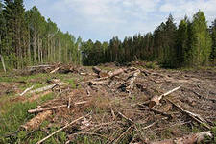
Интегративный подход подразумевает развитие человечества в согласии с законами природы. Доказательства авторов интегративного подхода строятся на сравнении с антиподом – «неустойчивым развитием», то есть неблагоприятными тенденциями в развитии, основным следствием которых является удовлетворение потребностей сегодняшнего поколение с нанесением ущерба для будущих поколений. «Неустойчивое развитие» присуще целому ряду экосистем, отраслей экономики и географии районов. Оно проявляется в сокращение на планете площади лесов, уменьшении естественного плодородия почвы, истощении продуктивных ресурсов мирового океана, расширении использования минерального топлива, потеплении климата и т.п.
Путь к «устойчивому развитию» подразумевает уменьшение нагрузки на экологическую подсистему до величины предельно допустимого уровня. Это – общество, экономическая система и окружающая природная среда. В частности, устойчивое развитие окружающей природной среды подразумевает чистый воздух, воду, почву, действующие природные системы, то есть способность природной среды к самовосстановлению.
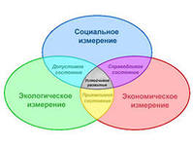
Т.е для достижений устойчивого развития необходимо взаимодействие трёх основных подходов: экономического, экологического и социального. С социальной точки зрения устойчивое развитие предполагает объединение всех социальных, этнических, возрастных групп для участия в управлении развитием территории; справедливое распределение работы, социальных благ, дохода, обеспечение благополучия и безопасности. Устойчивое развитие экономической системы включает систему эффективных методов ведения хозяйства (во всех отраслях и сферах экономики), направленных на повышение качества используемых ресурсов. Это ресурсосберегающие технологии, товары и услуги высокого качества. Процесс развития всех трех составляющих взаимосвязан и взаимообусловлен. Поэтому устойчивое развитие необходимо рассматривать в единстве экономической, социальной и экологической сфер. Устойчивость этих подсистем неодинакова. Наиболее устойчивой является экологическая подсистема, наименьшей устойчивостью обладает экономическая сфера. И когда мы выбираем приоритетами развития экономические цели, мы ставим всю систему в неустойчивое состояние. И только при переходе на экологические приоритеты развития и подчинение экономических целей социальным интересам мы переводим систему в состояние устойчивости.

3. Реализация концепции на мировом уровне

Практическое достижение главных целей УР зависит от координации действий на международном уровне (совместные программы, декларации, сотрудничество между странами).
Для того чтобы обеспечить устойчивое развитие нужно изменить сферу производства, для того, чтобы создавать товары и предлагать услуги, соответствующие экологическим критериям. В реальности переход на товары и услуги, отвечающие международным экологическим критериям, ведет к перестройке мирового рынка, на котором наиболее конкурентоспособной будет продукция стран, выпускающих продукцию по указанным критериям. Естественно, речь идет в первую очередь о развитых странах, так как их политика заинтересована в решении экологических проблем, то есть, заинтересована в экологизации производства. Поскольку продвижение к УР зависит от наличия финансовых, материальных, кадровых, политических ресурсов, усиливается опасность того, что прохождение этого этапа развития будет неравномерным для разных развивающихся стран. На международной конференции в Рио в 1992 году руководители развитых стран договорились довести прямую помощь развивающимся странам до 0,7 % от ВВП.
Сегодня концепция устойчивого развития как никогда актуальна для России. Фактически энергетические ресурсы для нее являются, чуть ли не единственным гарантом товарообмена с другими странами. В настоящее время механизмы устойчивого развития только разрабатываются, хотя в ряде сфер отечественной экономики уже проводятся масштабные эксперименты по их отработке в режиме реализации национальных проектов и программ. Главная задача на сегодняшний день - подключение властей на уровне города, деревни, фирм, поскольку предполагается, что они знают положение на местах и способны решать некоторые частные вопросы, хотя бы очистить среду обитания от бытового мусора, предотвратить вырубку лесов и отравление водоемов.

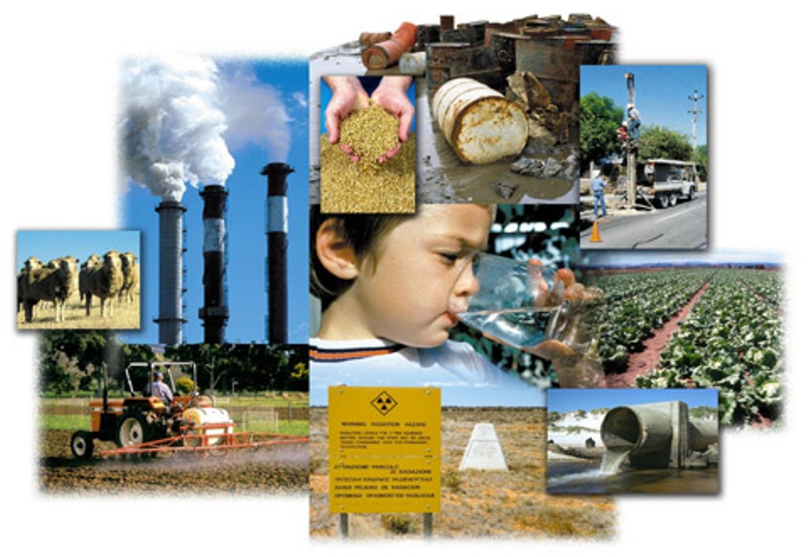

Заключение

В моей работе были рассмотрены теоретические основы теории устойчивого развития экономики. Выделены следующие пути повышения уровня устойчивого развития экономики:
- разработка законопроектов государственной политики
- модернизация экономических, экологических, социальных систем
- решение проблем неустойчивости систем на государственном уровне
- объединение стран мира для решения проблем достижения устойчивого состояния экономической системы, включающая помощь развивающимся государствам перейти к устойчивому развитию наравне с развитыми странами и т.д.
Идея устойчивого развития охватывает практически все составляющие общество элементы - от семейной ячейки до гигантских промышленных и экономических систем, их объединений, комплексов, государств и союзов. Устойчивость, в том числе в бытовом понимании, есть нерушимость, стабильность созданного, или имеющегося, достигнутого и развивающегося и, дополняется мыслью, что устойчивость должна сопровождаться непрерывными усилиями по ресурсному обеспечению, а сами ресурсы, в особенности природные не должны исчерпаться. Давайте любить и беречь свою планету, а не вести себя так, как будто у нас их три.

Список использованной литературы

- Гришин И. – Концепции устойчивого развития в контексте глобализации// Мировая экономика и международные отношения. – 2007. - № 6. - с.66-79
- Кузнецова Е. – Стратегическая концепция устойчивого развития экономики//Проблемы теории и практики управления. –2007.-№3.-с.35-43
- Ерофеев П.Ю. – Теоретические основы экономики: устойчивое развитие// Экономическое возрождение России. – 2007. - № 3(13). - с.20-29
- Борисов Е.Ф. Экономическая теория: Учебник. – 3-е изд., перераб. и доп. – М.: Юрайт – Издат, 2005. – 399с.
- economy-ru.com›…teoriya-rf…ustoychivogo-razvitiya… - Портал финансовая биржа.
- http://finashka.com - Финансовая академия.
- http://www.m-economy.ru - Проблемы современной экономики.
Размещено

